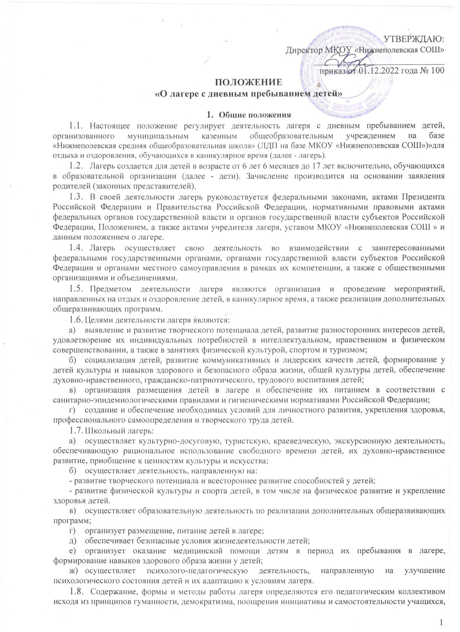
  - Комплектование лагеря осуществляется по количеству, рекомендуемому Управлением образования Администрации Шадринского муниципального округа.
  - При комплектовании лагеря первоочередным правом пользуются обучающиеся из категории малообеспеченных семей и детей, находящихся в трудной жизненной ситуации.
  - Лагерь функционирует в период летних каникул в течение 15 рабочих дней (21 календарного дня), в период осенних каникул 5 рабочих дней.
  - Дети направляются в лагерь при отсутствии медицинских противопоказаний для пребывания ребенка в лагере.
  - Пребывание детей в лагере регулируется законодательством Российской Федерации и договором об организации отдыха и оздоровления ребенка, заключенным с родителями (законными представителями) детей.
- Организация деятельности лагеря
  - Лагерь с дневным пребыванием открывается приказом руководителя образовательной организации.
  - В лагере создаются условия необходимые для питания, медицинского обслуживания, обеспечения отдыха и развлечений, физкультурно-оздоровительной работы, экскурсионной деятельности, развития разнообразных творческих способностей детей и подростков.
  - Лагерь организуется с дневным пребыванием детей.
  - Лагерь работает в режиме пятидневной рабочей недели с выходным днем (суббота, воскресенье).
  - Администрация школы в подготовительный период знакомит родителей (законных представителей) с настоящим Положением, летней образовательно-оздоровительной программой образовательного учреждения и другими документами, регламентирующими организацию отдыха, оздоровления и занятости детей.
  - На период функционирования лагеря назначается начальник лагеря, воспитатели, деятельность которых определяется их должностными инструкциями.
  - Организация питания детей и подростков в лагере возлагается на образовательное учреждение на базе, которого он организован.
  - Питание детей и подростков производится по меню, составленному с учетом норм потребления, сезонности, продолжительности нахождения детей в лагере и утверждается руководителем образовательной организации.
  - Оказание медицинской помощи детям в лагере осуществляется в соответствии с законодательством Российской Федерации об охране здоровья граждан.
  - Деятельность детей в лагере организуется как в одновозрастных, так и в разновозрастных объединениях детей (отряды), в зависимости от направленности (тематики) программ смен лагеря, интересов детей, образовательных и воспитательных задач лагеря.
  - Лагерь может использовать объекты социальной, образовательной, спортивной инфраструктуры как мобильного, так и стационарного действия, необходимые для осуществления целей деятельности лагеря.
В лагере должен быть обеспечен доступ детей-инвалидов и детей с ограниченными возможностями здоровья к объектам социальной, инженерной и транспортной инфраструктур лагеря и предоставляемым услугам, в том числе должны быть созданы специальные условия для получения указанными лицами образования по реализуемым в лагере образовательным программам.
  - Условия размещения, устройства, содержания и организации работы лагеря должны соответствовать санитарно-эпидемиологическим правилам и гигиеническим нормативам, требованиям противопожарной и антитеррористической безопасности.

- Кадровое обеспечение
  - Приказом руководителя образовательной организации назначаются начальник лагеря, воспитатели из числа педагогических работников.
  - Начальник лагеря руководит его деятельностью, несет ответственность за жизнь и здоровье детей, ведет документацию, организует воспитательную деятельность, осуществляет связь с культурно - просветительными и спортивными учреждениями.
  - Воспитатели осуществляют воспитательную деятельность по плану лагеря, проводят мероприятия, следят за соблюдением режима дня, правил безопасного поведения, правил пожарной безопасности.
  - Штатное расписание лагеря утверждается образовательным учреждением, на базе которого он организован.
  - Прием педагогических и иных работников для работы в лагере осуществляется образовательным учреждением в соответствии с трудовым законодательством Российской Федерации. Каждый работник лагеря должен быть ознакомлен с условиями труда, правилами внутреннего трудового распорядка лагеря и своими должностными обязанностями.
  - К работе в лагере допускаются лица, не имеющие установленных законодательством Российской Федерации ограничений на занятие соответствующей трудовой деятельностью, а также прошедшие в соответствии с Порядком проведения обязательных предварительных и периодических медицинских осмотров (обследований) работников.
  - Работники лагеря проходят инструктаж по технике безопасности, охране труда, правилам пожарной безопасности и охраны жизни людей на водных объектах, антитеррористической безопасности, предупреждению несчастных случаев с детьми.

- Права и обязанности учащихся, посещающих летний оздоровительный лагерь
  - Учащиеся летнего лагеря имеют право:
- на временное прекращение посещения лагеря по болезни;
- на свободное участие в запланированных досуговых мероприятиях;
- на участие в самоуправлении лагеря.
  - Учащиеся обязаны:
- выполнять требования данного Положения, других локальных актов и документов, регламентирующих деятельность лагеря;
- бережно относиться к используемому имуществу;
- выполнять законные требования администрации и работников лагеря.

- Охрана жизни и здоровья детей
  - Начальник и работники лагеря несут предусмотренную законодательством Российской Федерации ответственность за пребывание детей в лагере, их жизнь и здоровье.
  - Начальник лагеря проводит инструктаж по технике безопасности для сотрудников, а воспитатели — для детей под личную подпись инструктируемых.
  - Работники лагеря и учащиеся обязаны строго соблюдать дисциплину, выполнять правила внутреннего распорядка, режим дня, план работы. Не допускается уход учащегося с территории лагеря без разрешения руководителя.
  - Ответственность за перевозку детей всеми видами транспорта возлагается на начальника лагеря.
  - Организация походов и экскурсий производится на основании соответствующих инструкций руководителя образовательного учреждения.
  - В лагере действует план эвакуации на случай пожара и чрезвычайных ситуаций.
  - Организация питания осуществляется на основе примерных норм питания. За качество питания несет ответственность бракеражная комиссия, утвержденная руководителем образовательной организации на время работы лагеря.
- Финансовое обеспечение
  - Финансовое обеспечение деятельности лагеря осуществляется в установленном законодательством Российской Федерации порядке.
  - Лагерь организуется за счет средств областного и муниципального бюджета, родительской платы. Для содержания лагеря могут быть привлечены спонсорские средства.

- Ответственность
7.1. Образовательное учреждение, на базе которого организован лагерь, несёт ответственность:
— за действия (бездействия), повлекшие за собой последствия, опасные для жизни и здоровья детей, или иное нарушение их прав;
— за целевое расходование финансовых средств из областного и местного бюджетов;
— за своевременное представление финансового отчета.
- Порядок привлечения к ответственности устанавливается действующим законодательством.

